Premessa

L’esperimento della goccia d’olio prevede di depositare una goccia di olio (per l’occasione smalto trasparente per le unghie) su una superficie d’acqua: la forma sottile, estesa e colorata assunta permette molteplici indagini scientifiche che, in laboratorio, possono essere condotte a diversi livelli, anche di approfondimento. Il tema dei colori, in particolare, era molto caro a Newton che, studiando le lamine sottili, fece diverse ipotesi sulla natura della luce e sulla sua interazione con la materia.

Nel laboratorio ci soffermeremo su un possibile approccio, ovvero la determinazione dello spessore della lamina d’olio.

Apparecchiatura e materiale utilizzato
- Vaschetta (portavaso) colma d’acqua
- Cartoncino nero
- Smalto trasparente per le unghie
- Riga millimetrata
- bilancia di precisione
- pipetta Pasteur
- Contenitori, vetreria di laboratorio

Procedura
- Preparare vaschetta colma d’acqua con foglio di cartoncino nero sul fondo
- Rilasciare una goccia d’olio
- Dopo almeno 30 s rimuovere il cartoncino nero prelevando la goccia
- lasciare asciugare su carta di giornale o calorifero

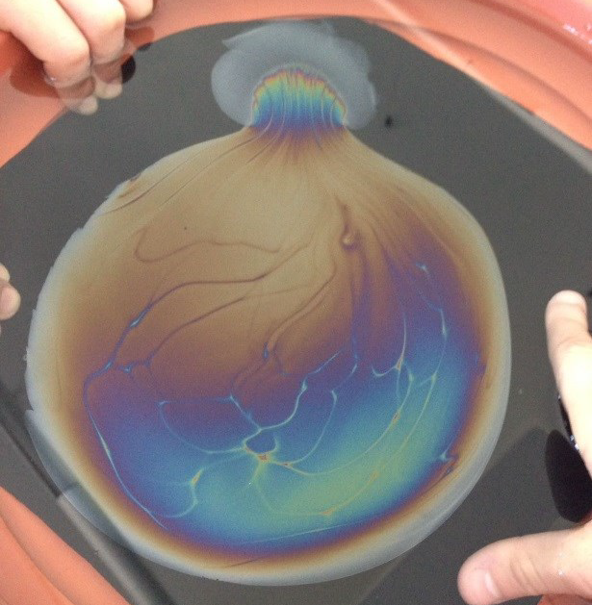

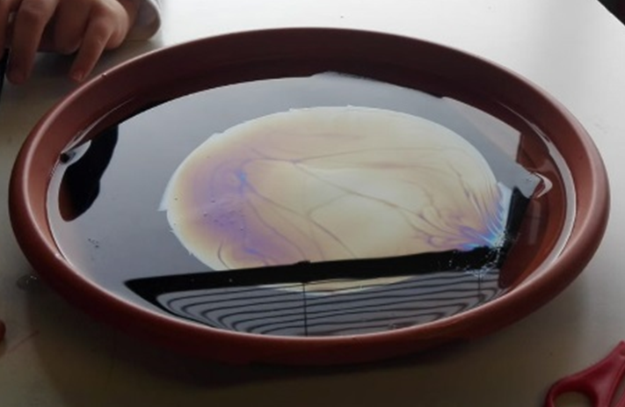
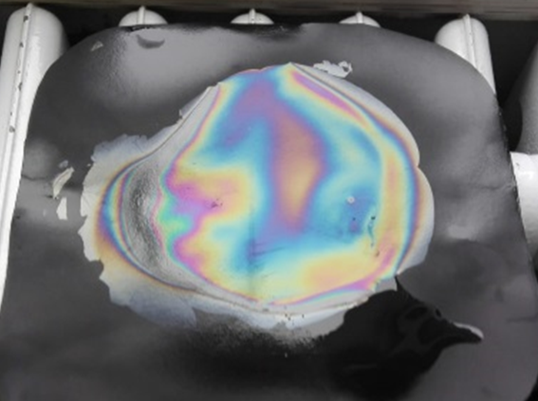

Rilevazione ed elaborazione dei dati

Per misurare lo spessore della goccia d’olio serve conoscere il volume iniziale della goccia e dividerlo per la superficie della goccia.

Volume goccia d’olio

Volume goccia d’olio - procedura 1

Fotografare la goccia in caduta utilizzando sullo sfondo un righello come nastro di calibrazione: si suppone il volume sferico e quindi, noto il raggio, si calcola rapidamente il volume.

Volume goccia d’olio - procedura 2

Si versano n goccie in un piccolo cilindro graduato così, per n almeno pari a 50, si riesca a determinare il volume di una singola goccia.

Superficie goccia d’olio

Superficie goccia d’olio - procedura 1

Fotografare la goccia utilizzando sullo sfondo un righello come nastro di calibrazione: si analizza la fotografia, eventualmente con app di misura di area, e si misura la superficie interessata.

Superficie goccia d’olio - procedura 2

Si ritaglia il foglio asciutto seguendo il contorno della goccia, lo si appoggia su un foglio a quadretti e si esegue la misura diretta del numero di quadretti. In alternativa si può appoggiare sulla goccia un foglio trasparente e tracciare i contorni della goccia, quindi procedere sempre con la misura dei quadretti.

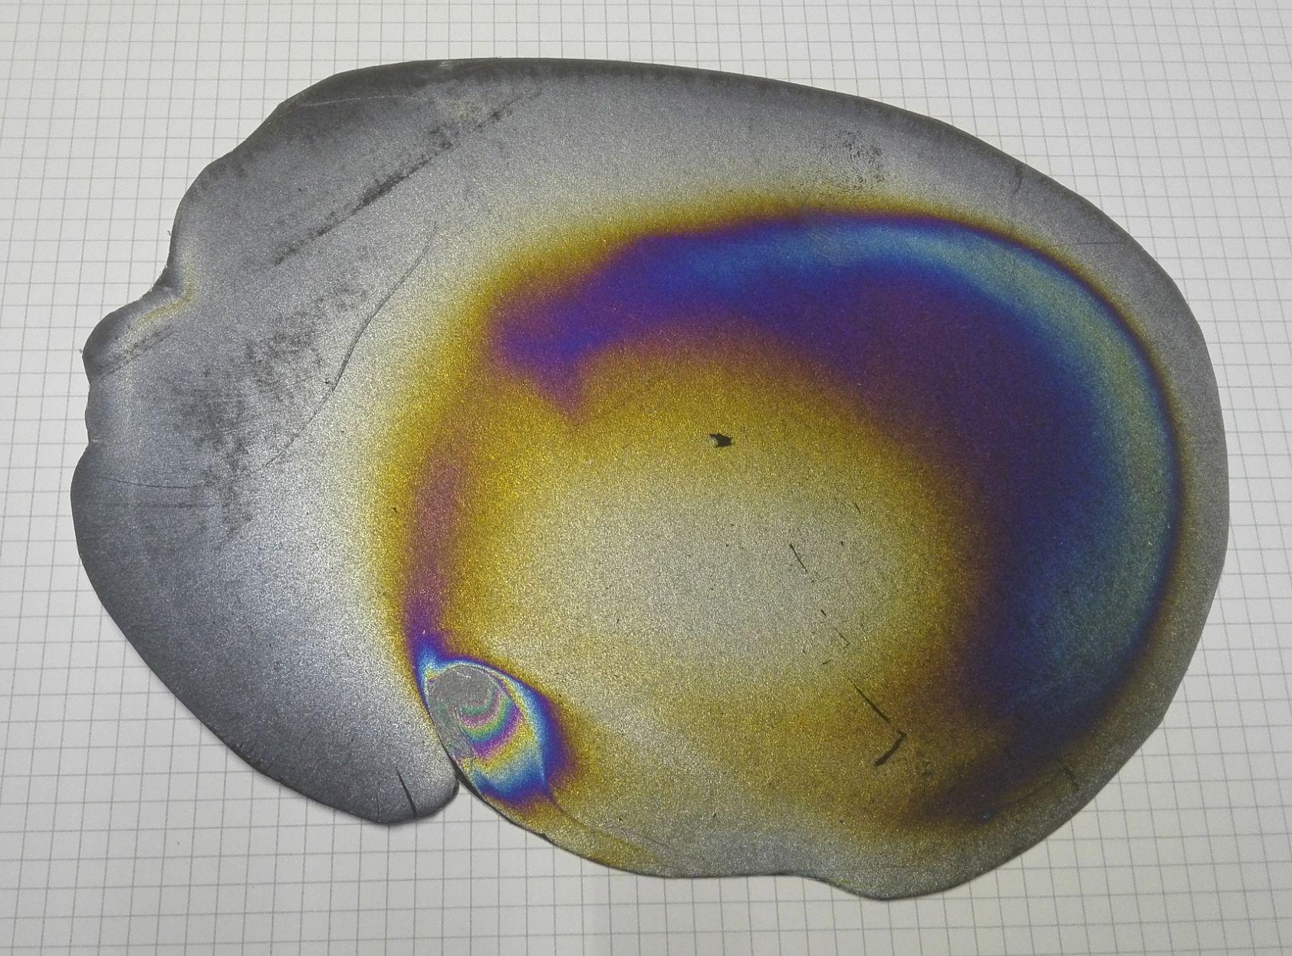
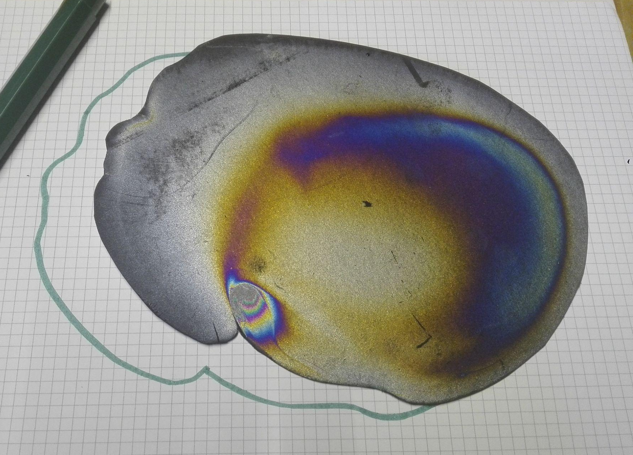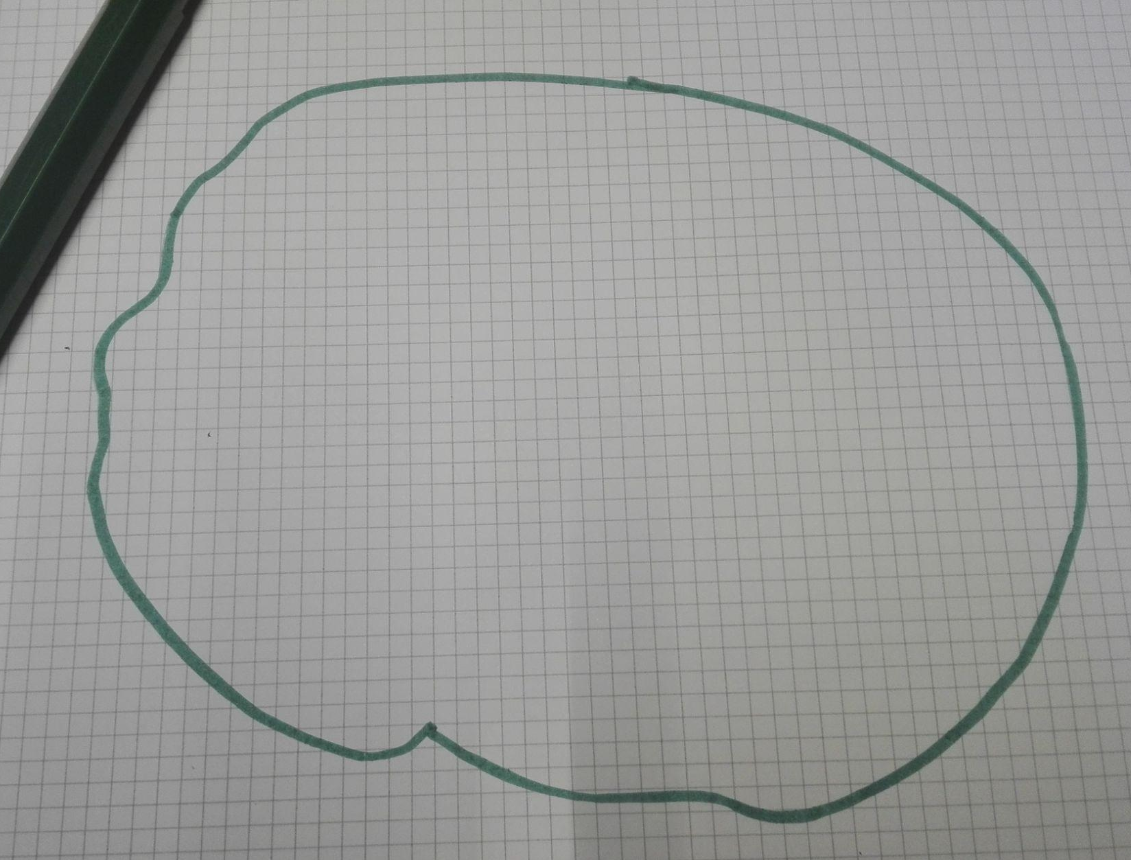

Elaborazione delle misure

Misure dirette

Volume goccia | Superficie goccia | Spessore goccia
(mmc) | (mmq) | (mm) | (µm) | (odg µm)
17.5 | 18400 | 0.000951 | 0.951 | 1

Conclusioni

L’indagine sulla goccia d’olio si presta a numerose esplorazioni scientifiche: la misura dello spessore è solo una delle tante. In particolare è risultato di interesse a docenti e studenti la natura dei colori. L’interferenza della luce con il sottile strato d’olio origina i diversi colori e, a ciascun colore, corrisponde di fatto uno spessore di lamina diverso, in accordo con la lunghezza d’onda della radiazione incidente. Dato lo spettro elettromagnetico, quindi, è possibile riconoscere nella goccia monti e valli a seconda del colore assunto dalla lamina d’olio.

Una seconda indagine può essere condotta cercando altri esempi in cui è capitato di vedere la goccia d’olio: una “caccia fotografica” per esempio permette di rivedere il fenomeno in tanti contesti diversi

Ulteriore sviluppo del progetto può essere eseguito chiedendosi cosa rende “bella” la goccia d’olio chiedendo di ripetere più prove fino ad ottenere la goccia migliore: nella fotografia in apertura della scheda alcuni studenti hanno scoperto che si poteva ottenere un effetto interessante sovrapponendo due goccie con opportuni accorgimenti.

E’ importante lasciare liberi gli studenti di ipotizzare procedure di misura anche diverse da quelle proposte: la metodologia di laboratorio di fisica infatti prevede non solo l’esecuzione di procedure per verificare leggi, ma consiste anche nella formulazione di nuove ipotesi, di tecniche alternative, di collegamenti trasversali e multidisciplinari. L’esperimento della goccia d’olio, così anche come il tema della luce e dei colori in generale, si presta benissimo a questo tipo di approccio didattico sperimentale.

